УДК 524.1-352
© 2001г. А.В. Белов, Р.Т. Гущина, В.Н. Обридко, Б.Д. Шельтинг, В.Г. Янке
О связи долговременной модуляции космических лучей с характеристиками глобального магнитного поля Солнца

Рассматривается связь долговременных вариаций галактических космических лучей (КЛ) с характеристиками глобального магнитного поля Солнца и параметрами солнечного ветра. Работа является продолжением наших исследований долговременных вариаций КЛ, в которых солнечно-гелиосферные параметры используются для описания наблюдаемой модуляции КЛ в различных циклах солнечной активности (СА).
Особенностью этой работы является совместное использование характеристик глобального магнитного поля Солнца, включая наклон гелиосферного токового слоя (ГТС), среднюю напряженность магнитного поля Солнца и его полярность, определенных на поверхности источника солнечного ветра. Учитывается как прямое воздействие полярности глобального магнитного поля Солнца на КЛ, так и влияние полярности на модуляцию КЛ, связанную с изменением наклона токового слоя. В период, когда прямые наблюдения магнитного поля Солнца отсутствовали, характеристики глобального поля Солнца были восстановлены из наблюдений волокон в линии Н-альфа. Таким образом удалось расширить временной интервал модельного представления КЛ вплоть до 1953 г.
В результате построена полуэмпирическая модель модуляции, которая адекватно описывает поведение КЛ с жесткостью 10 ГВ. Из анализа связи солнечно-гелиосферных характеристик с КЛ для 1953-2000гг. получена высокая (с коэффициентом >0.90) корреляция для различных циклов СА. Кроме того такой подход позволяет описать особенности временного хода КЛ в периоды максимумов СА, что ранее не удавалось сделать. Это свидетельствует как о применимости предложенной многопараметрической модели модуляции КЛ, так и о достоверности восстановленных характеристик глобального магнитного поля Солнца.
Введение

Долговременные вариации галактических КЛ многократно сопоставлялись с поведением различных индексов СА и гелиосферными параметрами. Особое место в этом ряду занимают характеристики магнитного поля Солнца, рассчитанные для поверхности источника солнечного ветра [1]. Магнитное поле на поверхности источника (МППИ) определяет структуру и свойства гелиомагнитосферы. Поэтому оно должно быть более близко связано с модуляцией КЛ, чем другие солнечные характеристики (такие как числа солнечных пятен или интенсивность коронального излучения). Амплитуды сферических гармоник МППИ были с успехом использованы Михайлуца [2] и Нагашима и др. [3] для моделирования долгопериодной модуляции КЛ. На поверхности источника определяется и наклон ГТС. Тесная связь этого параметра с поведением космических лучей в последние два десятилетия обоснована теоретически [4] и многократно подтверждена экспериментальными данными [например 5-10].
Сейчас становится все очевиднее, что объяснение особенностей модуляции КЛ невозможно без использования наклона ГТС и других характеристик магнитного поля на поверхности источника. Этот подход был бы ещё успешнее, если бы не временные ограничения. Характеристики МППИ рассчитываются только с 1976 г. и все вышеперечисленные работы ограничены достаточно узкими временными рамками и относятся к последним циклам СА. В последние годы появилась надежда на то, что эти ограничения удастся преодолеть. В [11] разработана методика, позволяющая восстанавливать поле на поверхности источника по оптическим наблюдениям солнечных волокон в линии H_{α} и характеристики МППИ определены за длительное время, полностью перекрывающее период наблюдений КЛ. Ранее в исследованиях модуляции КЛ использовалась альтернативная методика восстановления наклона ГТС по данным геомагнитных наблюдений [12], но она неприменима в периоды высокой солнечной активности.
Цель данной работы использовать для моделирования долгопериодных вариаций КЛ характеристики магнитного поля на поверхности источника, в том числе характеристики, полученные из косвенных оптических данных.
Данные
Для анализа связи долговременных вариаций КЛ с вариациями характеристик солнечного магнетизма нами использовалась δ амплитуда вариаций плотности частиц с жесткостью 10 ГВ (нижняя кривая рис. 1). Жесткостной спектр вариаций КЛ за каждый месяц получен по данным нейтронных мониторов всей мировой сети станций КЛ, данным стратосферного зондирования и результатам наблюдений КЛ с энергией > 106 МэВ на IMP-8 по методике, предложенной в [13 и ссылки к ней]. В качестве характеристик магнитного поля Солнца в последовательно рассмотренных нами 3-х моделях модуляции использованы: наклон ГТС - η (однопараметрическая модель), наклон ГТС η совместно с напряженностью радиальной составляющей магнитного поля усредненной по всей поверхности источника - B_{ss} (двухпараметрическая модель), а в третьей модели (кроме изменений η и B_{ss}) учтены изменения полярности глобального магнитного поля Солнца - p и гелиосферной характеристики VB – произведения скорости солнечного ветра (СВ) - V на напряженнсть межпланетного магнитного поля (ММП) – B (многопараметрическая модель). Обоснование использования VB – параметра и B_{ss} при моделировании долговременных вариаций КЛ и результаты применения этих характеристик при описании вариаций в 1977 – 1999гг. даны в [14]. Характеристики магнитного поля Солнца получены по методике, разработанной в [11] и специально усовершенствованной для данной задачи, они рассчитаны на поверхности источника с использованием магнитных и оптических наблюдений. Временные границы инверсии глобального поля на Солнце получены из различных данных на фотосфере и на поверхности источника солнечного ветра.
Модуляция КЛ и наклон ГТС
На рис. 1 показано поведение наклона ГТС η_{m} , полученного по данным магнитных наблюдений [15]. Здесь же дан наклон ГТС, η_{Hα}, рассчитанный по оптическим данным [11]. Хорошо видно близкое сходство изменений η_{m} и η_{Hα} в 1976-1989 гг., где эти два временных ряда перекрываются (коэффициент корреляции 0.89). Ранее [7] была обнаружена достаточно тесная связь между наклоном ГТС и долговременным поведением КЛ в периоды одинаковой полярности глобального магнитного поля Солнца. Чтобы проверить, существует ли такая связь в более широких временных границах, мы использовали комбинированный ряд данных η, составленный из η_{Hα} с 1950г. вплоть до апреля 1976 г., и из η_{m} начиная с мая 1976 г. На основе линейного регрессионного анализа были найдены периоды, приблизительно совпадающие с периодами одинаковой гелиомагнитосферной полярности, когда вариации КЛ достаточно хорошо согласовались с выражением:
$δ(t)=a+\frac{b}{τ_{u}+1}\sum_{τ=0}^{τ_{u}}{η(t−τ)}$, (1)
где τ - запаздывание между изменениями на Солнце и в КЛ. Здесь мы учли, что модуляция КЛ определяется событиями на Солнце и в текущем месяце (τ=0) и в ближайшем прошлом, начиная с момента t-τ_{u}. Для каждого периода методом наименьших квадратов были определены три параметра a, b и максимальное запаздывание τ_{u}. Они приведены в таблице вместе с коэффициентами корреляции ρ и стандартными среднеквадратичными отклонениями σ. В двух последних периодах использовались исключительно величины η_{m}, в двух первых – только η_{Hα}, тогда как в третьем периоде (73-80 гг.) данные были смешанными. Вариации КЛ, рассчитанные с помощью (1) в указанные периоды, представлены на рис.1. Связь вариаций КЛ с изменениями наклона ГТС в 80-е годы исследовалась многократно. Сейчас этот анализ удалось распространить на 5 полупериодов солнечного магнитного цикла, охватывающие в общей сложности 47 лет. Мы видим хорошее согласие поведения токового слоя и КЛ почти всё это время, за исключением относительно коротких перерывов во время и сразу после переполюсовок. Во всех выделенных периодах коэффициент корреляции оказался в диапазоне 0.88–0.95, а среднеквадратичное отклонение было < 2.3%. Учитывая упрощенный характер примененной модели (1), использующей только один солнечно-гелиосферный параметр, такое согласие следует признать вполне удовлетворительным. Такой результат понятен, если помнить о свойствах токового слоя, разделяющего гелиомагнитосферу на северную и южную части. Нейтральный токовый слой способствует переносу КЛ в радиальном, а при значительном наклоне и в широтном направлении, с наклоном ГТС связан размер низкоширотной области СВ с меньшей средней скоростью ветра и более эффективным взаимодействием потоков с разными скоростями. Эта область по отношению к КЛ, по-видимому, имеет большую модуляционную способность. Наконец, должно быть существенно и то обстоятельство, что корональные выбросы масс предпочтительно происходят вблизи токового слоя. Обратим внимание (см. таблицу) на величину полученного запаздывания τ_{u}, оно для некоторых периодов превышает 2 года. Можно предположить, что переходя через граничную ударную волну солнечный ветер, которому требуется около года, чтобы её достичь, не теряет способность модулировать КЛ. Область модуляции КЛ может иметь большие размеры, а запаздывание для них может, в принципе, значительно превышать 12 месяцев. Приведённые в таблице значения запаздывания – это описание полученных регрессионных связей. Их нельзя рекомендовать для оценки размеров гелиосферы или области модуляции. В этой части работы мы не пытаемся представить завершенную модель модуляции КЛ. Здесь показано, что корреляция между наклоном ГТС и поведением КЛ существует не только в последние десятилетия, и её можно выявить, используя не только прямые магнитные наблюдения, но и косвенные оптические данные. Таким образом, наклон ГТС полученный по косвенным оптическим данным может заменять обычно используемый наклон, полученный из магнитных измерений. Насколько полноценна такая замена? В последних периодах результаты выглядят более убедительно и это, скорее всего, не случайно. Мы отдельно, но таким же образом, проанализировали период 1981.04-1989.12, когда данные о наклоне ГТС, полученные различными способами перекрывались. Коэффициент корреляции с вариациями КЛ для η_{m} оказался ρ=0.93 при σ=2.37, тогда как для η_{Hα} были получены следующие величины ρ=0.89 и σ=2.93. Разница, определенно, в пользу η_{m}, хотя и при использовании оптических наблюдений получаются удовлетворительные результаты. На основе полученных свидетельств можно утверждать, что оптические наблюдения способны дать достаточно удачную и оправданную замену данным о наклоне ГТС и их можно рекомендовать в те периоды, когда нет прямых магнитных наблюдений.
Полученные результаты подверждают, что достаточно тесная корреляция долговременных вариаций КЛ наблюдается как при отрицательной (60-е и 80-е годы) так и при положительной полярности глобального магнитного поля Солнца [7]. Начиная с 60-х годов мы видим ясное чередование больших (при отрицательной полярности) и малых коэффициентов регрессии. При переходе к отрицательной полярности величины коэффициентов b увеличиваются более чем вдвое. Это правило нарушается только в первом периоде (50-е годы). Однако из этого нарушения не стоит делать серьёзные выводы. В отличие от последующих, этот период был не полным и использованные данные в это время были наименее достоверны. В 50-е годы не было спутниковых и стратосферных наблюдений КЛ и до 1957 г. работало только несколько нейтронных мониторов. Из-за этого точность определения характеристик жесткостного спектра вариаций КЛ не могла быть в эти первые годы достаточно высокой. Качество оптических солнечных данных для этого периода также было ниже, чем для всех последующих. Этот период, по-видимому, нуждается в дополнительном анализе, основанном на пересмотре экспериментальных данных.
Модель с двумя индексами и модуляция КЛ при высокой СА
Полученное нами описание наблюдаемых вариаций КЛ является довольно грубым и приблизительным. Иначе и не могло быть. Модуляция КЛ – это сложное явление, происходящее во всей гелиосфере и зависящее от многих факторов. Никакой, даже самый лучший, солнечный индекс в одиночку не в состоянии объяснить вариации КЛ. В работе [16] предложено многопараметрическое описание долгопериодных вариаций КЛ и показано, что для такого описания очень эффективно использовать вместе с наклоном ГТС изменения напряженности межпланетного магнитного поля (ММП). Влияние напряженности ММП на модуляцию КЛ ещё легче обосновать теоретически, чем влияние наклона ГТС и эти два параметра действительно удачно дополняют друг друга. Может быть дело ещё и в том, что наклон ГТС говорит об устройстве гелиомагнитосферы, а напряженность ММП количественно характеризует её способность воздействовать на КЛ. Однако при использовании данных ММП всегда существует по меньшей мере одно сомнение: могут ли доступные нам сейчас измерения ММП у Земли достаточно хорошо характеризовать изменения магнитных полей во всей гелиосфере, где происходит модуляция КЛ. Поэтому появляется желание найти другой параметр, который также хорошо дополняет наклон ГТС, но, в отличие от напряженности ММП, является более глобальным. Таким солнечным индексом могло бы быть магнитное поле Солнца как звезды, но, возможно, более последовательно искать этот параметр на поверхности источника, там же, где определяется наклон ГТС. В качестве такой характеристики мы рассмотрели в [14] напряженность радиальной составляющей B_{r} магнитного поля, усредненную по всей поверхности источника: $B_{\text{ss}}=\sqrt{\left\langle B_{r}^{2}\right\rangle }$. Выбор этой величины связан с результатами, полученными при исследовании солнечного магнетизма в последние годы. Поскольку МППИ, в первую очередь, определяется дипольной составляющей магнитного поля Солнца, эта величина ведет себя сходным образом с дипольным моментом в разложении МППИ (см. рис.5 в [17]. Для объяснения аномальных вариаций КЛ в 1982 г. в [3 и 18] привлекалось дипольное поле Солнца. Исходя из выводов работы [17], можно предположить, что необычные вариации КЛ в 1991г. объясняются аналогично. С другой стороны изменения B_{ss} должны быть похожи на изменения магнитного потока, важность учёта которых – основное заключение работы [19]. На рис.1 приведены долговременные вариации B_{ss}, определенные из магнитных измерений, для 1963–2000гг. Данные получены из наблюдений магнитного поля Солнца на обсерваториях Маунт Вильсон, Кит Пик и Стэнфорд и обработаны с помощью методики аналогичной [1]. Метод расчета описан в [11 и ссылки к ней], для этой работы он был несколько усовершенствован по сравнению с расчетами B_{ss}, представленными в [14]. Теперь мы должны изменить выражение (1) следующим образом:
$δ(t)=a+\frac{b_{η}}{τ_{uη}+1}\sum_{τ=0}^{τ_{uη}}{η(t−τ)}+\frac{b_{B}}{τ_{\text{uB}}+1}\sum_{τ=0}^{τ_{\text{uB}}}{B_{\text{ss}}(t−τ)}$, (2)
Для периода 1981.10-1990.08, приблизительно совпадающего с периодом отрицательной полярности глобального магнитного поля Солнца, методом наименьших квадратов получены следующие параметры: a=8.1±1.4, b_{η}=-0.33±0.01%/º, b_{B}=-1.1±0.2%/нТл, τ_{uη}=4  месяца, τ_{uΒ}=8 месяцев. При этих параметрах достигается очень хорошее согласие наблюдаемых и рассчитанных вариаций КЛ (коэффициент корреляции 0.96). Такое согласие уже нельзя назвать грубым. В этом случае модель достаточно хорошо описывает не только общий ход вариаций КЛ, но и многие детали. Согласие удивительное для такой заведомо упрощенной модели. Она описывает вариации КЛ в такой сложный период лучше, чем модели со значительно большим числом параметров, предложенные в [3, 9]). Необходимо отметить, что вариации B_{SS}, взятые сами по себе очень плохо коррелируют с вариациями КЛ. Однако объединение этого индекса с наклоном ГТС, парадоксальным образом меняет его возможности. В сочетании с изменениями η изменения B_{SS} не только участвуют в контроле вариаций КЛ, но и играют в этом процессе (по крайней мере в 80-х годах) ведущую роль. Применение модели (2) к другим периодам также дало хорошие результаты, в том числе и в годы вблизи максимумов СА, самые трудные периоды для моделирования модуляции КЛ. Наша модель описывает их лучше, чем другие модели, но и она пока далека от совершенства.
Затем мы попытались описать модуляцию КЛ за весь период 1976.07-2000.08, в который имеется однородный ряд характеристик МППИ, полученных из магнитных и оптических наблюдений. Поскольку указанный период содержит в себе три переполюсовки, в модель включены данные об изменениях полярности глобального магнитного поля Солнца. Влияние гелиомагнитной полярности на КЛ учитывалось с помощью функции p_{S}(τ), принимающей значения ±1 для положительной и отрицательной полярности и 0 в периоды переполюсовки. Кроме того, с помощью функции p_{F}(τ), полученной из фотосферных наблюдений, учитывалось влияние изменения наклона ГТС на КЛ в зависимости от полярности крупномасштабного поля Солнца. Трудность определения этих вспомогательных функций в том, что периоды инверсии в настоящее время определяются из различных солнечных наблюдений и они существенно отличаются друг от друга. Для того, чтобы понять, как откликаются КЛ на инверсии поля на Солнце, нам пришлось проводить моделирование для разных временных границ этих периодов, полученных из разных экспериментальных наблюдений. Были использованы оптические и магнитные данные определения поляpности на фотосфере и на поверхности источника, данные наблюдений полярного поля по лучу зрения и поля, определенного в радиальном направлении [20]. Расчеты, проведенные в [20] показали, что магнитное поле на поверхности источника изменяет знак раньше, чем на фотосфере. Оказалось, что поведение КЛ лучше коррелирует с изменением полярности магнитных полей, полученным из H_{α} наблюдений на поверхности источника - p_{Hαss}, чем с инверсией поля на фотосфере. Получены следующие границы инверсий: 09.1979–03.1981, 10.1989–03.1991, and 04.1999-.
Долговременные вариации СВ в предлагаемой модели описаны с помощью параметра V_{SW}|B_{IMF}| - произведения скорости СВ на модуль напряженности ММП. Дополненная в соответствии с вышеизложенным, модель вариации выглядит так:
$\begin{aligned}δ(t)=a+\frac{b_{η}}{τ_{uη}+1}\sum_{τ=0}^{τ_{uη}}{(1+}b_{ηp}p_{F}(t−τ))η(t−τ)+b_{B}\begin{aligned}\frac{τ_{\text{uB}}+1}{}\end{aligned}\sum_{τ=0}^{τ_{\text{uB}}}{B_{\text{ss}}(t−τ)}\end{aligned}{}_{{}_{}}{}_{}+\frac{b_{p}}{τ_{\text{up}}+1}\sum_{τ=0}^{τ_{\text{up}}}{p_{S}(t−τ)}+\frac{b_{\text{BV}}}{τ_{\text{uBV}}+1}\underset{τ=0}{\overset{τ_{\text{uBV}}}{\sum{}}}(\text{BV})(t−τ)$ (3)
Это описание отличается от модели, предложенной ранее в [16] тем, что место модуля ММП занимает здесь B_{SS}. Рис.3 демонстрирует хорошее согласие (коэффициент корреляции 0.95) наблюдаемых и рассчитанных вариаций, как в целом, так и во многих деталях. Эти расчёты соответствуют следующим значениям параметров: a=14.9±0.1, b_{η}=-0.224±0.009%/º, b_{ηp}=-0.49±0.05, b_{B}=-1.27±0.15 %/nT, b_{p}=-3.2±0.6 %, τ_{uη}= τ_{uΒ} = 7 месяцев, τ_{up}= 2 месяцев, τ_{uVB}=0. Характеристики МППИ (структурная – наклон ГТС и количественная – среднее поле B_{SS}) дополняют друг друга в описании вариаций КЛ: изменения наклона ГТС контролируют долгопериодную часть вариаций, тогда как с поведением B_{SS} связаны короткопериодические вариации. Соответственно, наклон ГТС играет главную роль в периоды низкой и умеренной солнечной активности и уступает место B_{SS} вблизи максимумов солнечных циклов. Характеристики СВ, определенные у Земли (VB-параметр) дают вклад в самую короткопериодическую часть модуляции КЛ при нулевом запаздывании модуляции (τ_{uVB}=0). Влияние локальных параметров СВ в нашей модели носит второстепенный характер. Влияние полярности, напротив, очень важно. В периоды отрицательной полярности (qA<0) плотность КЛ увеличивается на ~3%, , а при (qA>0) уменьшается на ту же величину. Этот эффект по знаку согласуется с дрейфовой моделью и по величине соответствует разнице потенциала между низкоширотной частью гелиомагнитосферы и её полярной частью [21].
Сопоставление полученных результатов с более ранними из работы [22] показывает, что замена модуля ММП на B_{SS} не только возможна, но даже улучшает качество модели в периоды высокой солнечной активности. Из общих соображений понятно, что межпланетное магнитное поле должно быть связано с полем на поверхности источника. Однако на деле связь между B_{SS} и модулем ММП, измеряемым у Земли (рис. 4), не такая уж тесная (коэффициент корреляции 0.52 для периода 1976.05-1999.10). Поэтому выявленную взаимозаменяемость B_{IMF} и B_{SS} в моделях модуляции не следует считать тривиальным фактом.
Сейчас принято думать, что в периоды высокой солнечной активности определяющее значение для модуляции КЛ имеют расширяющиеся в солнечном ветре магнитные оболочки – ГМИР (GMIRs) [23, 24]. Мы не склонны считать, что выявленная тесная корреляция между магнитным полем на поверхности источника и модуляцией КЛ вступает в противоречие с общепринятой концепцией. Ясно, что связь солнечных полей с межпланетными полями, вообще, и с крупными возмущениями солнечного ветра, в частности, всё еще недостаточно изучена, и именно на поверхности источника следует искать важнейшее звено этой связи. Мы сделали попытку распространить тот же подход на более ранний период, использовав (B_{SS})_{Нα}, усредненное по поверхности источника магнитное поле, рассчитанное по косвенным оптическим данным. Однако явной связи между поведением этой величины и модуляцией КЛ выявить не удалось. Дело в том, что (B_{SS})_{m} и (B_{SS})_{Нα} (рис. 4) существенно отличаются физически. В (B_{SS})_{m} значительный вклад вносят локальные составляющие магнитного поля Солнца и его секториальная структура, в то время как (B_{SS})_{Нα} определяет почти исключительно глобальное поле и его зональные компоненты [16]. Рис. 4 показывает, что при совпадении некоторых черт (например в 1982 г.) долгопериодное поведение (B_{SS})_{m} и (B_{SS})_{Нα} существенно различается. Нам представляется, что полученный отрицательный результат позволяет сделать важный вывод. Локальные солнечные магнитные поля не только выходят на поверхность источника, но и играют важную роль в формировании гелиомагнитосферы и в глобальной модуляции космических лучей.
Заключение.
Наклон ГТС, определенный по оптическим данным, можно использовать в исследованиях модуляции КЛ.
Хорошая связь долгопериодных вариаций КЛ с изменениями наклона ГТС существует во все периоды одинаковой гелиомагнитосферной полярности, начиная с 1953 г. (т.е. во всё время наземных наблюдений КЛ нейтронными мониторами).
При моделировании долговременной модуляции КЛ необходимо учитывать как прямое воздействие полярности глобального магнитного поля Солнца на КЛ, так и влияние полярности на модуляцию КЛ, связанную с изменением наклона токового слоя. Показано, что поведение КЛ лучше коррелирует с изменением полярности магнитных полей, полученным из H_{α} наблюдений на поверхности источника, чем с инверсией поля на фотосфере.
Локальные составляющие магнитного поля Солнца и его секториальная структура участвуют в формировании гелиомагнитосферы и играют важную роль в модуляции КЛ.

Работа выполнена при поддержке федеральной программы «Астрономия» и Российского фонда фундаментальных исследований (гранты 99-02-18003, 99-02-18346, 01-02-17580).

СПИСОК ЛИТЕРАТУРЫ

1. Hoeksema J.T. and Sherrer P.H. The solar magnetic field – 1976-through 1985. Report UAG-94. WDC-A for Solar Terrestrial Physics. 1986.
2. Михайлуца В.П. О характере влияния долготно-радиальной и широтной компонент магнитного поля Солнца на поток галактических космических лучей // Геомагнетизм и аэрономия. 1990. Т. 30. N 6. С. 893.
3. Nagashima K., Fujimoto K., Tatsuoka R. Nature of solar-cycle and heliomagnetic-polarity dependence of cosmic rays, inferred from their correlation with heliomagnetic spherical surface harmonics in the period 1976-1985// Planet Space Sci. 1991.V. 39. N 12. P.1617.
4. Jokipii J.R., Thomas B.T. Effects of drift on the transport of cosmic rays. Modulation by a wavy interplanetary current sheet // Astrophys. J. 1981. N 243. P.1115.
5. Smith E.J., Thomas B.T. Latitudinal extent of the heliospheric current sheet and modulation of galactic cosmic rays // J. Geophys. Res. 1986. V. 91. N A3. P. 2933.
6. Webber W.R., Potgieter M.S. Burger, R.A. A comparision of prediction of a wave neutral sheet drift model with cosmic ray data over a whole modulation cycle: 1976-1987 // Astrophys. J. 1990. V. 349. N 2. P. 634.
7. Belov A.V., Gushchina R.T. and Sirotina I.V. Long term cosmic ray variations and thier relation with solar activity parameters //Proc. 24-th ICRC. Roma. 1995. V. 4. P. 542.
8. Bazilevskay G.A. and Svirzhevskaya A.К. On the stratospheric measurements of the cosmic rays // Space Sci. Rev. 1998. V. 85. P. 431.
9. Belov A.V., Gushchina R.T., & Yanke, V.G. On connection of cosmic ray long term variations with solar – heliospheric parameters // Proc. 26-th ICRC. 1999. V. 7. P. 175.
10. Крымский Г.Ф., Кривошапкин П.А., Герасимова С. К. и др. Модуляция космических лучей гелиосферным нейтральным слоем // Геомагнетизм и аэрономия. 2001. Т.41.N 4. с.444.
11. Obridko V. N. and Shelting B. D. Structure of the heliospheric current sheet as considered over a long time interval (1915-1996) // Solar Physics. 1999. V. 184. P. 187.
12. Ванярха Н.Я. Восстановление конфигурации гелиосферного токового слоя по геомагнитным данным // Геомагнетизм и аэрономия. 1995. т. 35. N 1. с. 133.
13. Belov A.V., Gushchina R.T., and Sirotina I.V. The spectrum of cosmic rays variations during 19-22 solar cycles. 1993 // Proc. 23-rd ICRC. Calgary. V. 3. P. 605.
14. А. В. Белов, Р.Т. Гущина, В. Н. Обридко, А. Ф. Харшиладзе, Б. Д. Шельтинг, В. Г. Янке О связи долговременной модуляции космических лучей со скоростью солнечного ветра и характеристиками магнитного поля Солнца // Известия РАН. сер. физ. 2001. Т.65. N3. с.360.
15. Hoeksema, J.T. http://quake.stanford.edu/~wso (courtesy of J. T. Hoeksema). 2000.
16. Belov A.V., Gushchina R.T., & Yanke, V.G. On connection of cosmic ray long term variations with solar – heliospheric parameters // Proc. 26-th ICRC. 1999. V. 7. P. 175.
17. Wang Y.-M., Lean J. and . N.R. Sheeley, Jr. The long-term variation of the Sun‘s open magnetic flux // Geophys. Res. Letters. 2000. v. 27. N.4 p.505
18. Bazilevskaya G.A., Svirzhevsky N.S., Stozhkov Yu.I., Gorchakov E.V., Okhlopkov V.P.and Okhlopkova L.S. Modulation features of galactic cosmic rays in 1982 // Proc. 21st ICRC.1990. V. 6. P. 29.
19. Cane H.V., Wibberenz G., Richardson I.G., von Rosenvinge T.T. Cosmic ray modulation and the solar magnetic field // Geophys. Res. Letters. 1999a. V. 26. P. 565.
20. Obridko V.N. and Shelting B.D. Polar global magnetic field of the Sun reversals // Proc. of the Symposium "The Sun at the era of the magnetic field reversal". 2001. St – Petersburg. in press.
21. Jokipii J. R. and Levy E. H. Electric field effects on galactic cosmic rays at the heliosphere boundary // Proc. 16-th ICRC. 1979. V. 3. P. 52.
22. Белов A.В., Гущина Р.T., Янке В.Г. и др. Связь долгопериодных вариаций космических лучей с магнитным полем на Солнце и в солнечном ветре // Известия РАН. сер.физ. 1999a. Т. 63. N 8. С.1606.
23. Burlaga L.F., McDonald F.B., Ness R. Cosmic ray modulation and the distant heliomagnetic field: Voyager 1 and 2 observations from 1986 to 1989 // J. Geophys. Res. 1993. V. 98. P. 1.
24. Свиржевская А. К., Свиржевский Н.С., Стожков Ю. И. Скачкообразные изменения интенсивности ГКЛ в 11-летнем цикле солнечной активности и их связь с полярностью гелиосферного магнитного поля // Известия РАН, сер. физ. 2001. Т.65. N3. с.356.

Институт земного магнетизма, ионосферы
и распространения радиоволн РАН

ПОДПИСИ К РИСУНКАМ

Рис.1 Долговременные вариации средней напряженности магнитного поля Солнца на поверхности источника B_{SS}, полученные из данных магнитных измерений в Стэнфорде [15] –сплошная кривая; точки на верхней кривой – расчет [11], проведенный по данным наблюдений на Кит Пике и Маунт Вильсон. Наклон ГТС η_{m} , определенный из магнитных измерений [15] – сплошная кривая – и наклон η_{Hα} из оптических H_{α} наблюдений [11] – точки – на средней кривой. Вариации 10 ГВ КЛ- нижняя кривая.
Рис. 2. Периоды изменения полярности, полученные из различных данных на фотосфере и поверхности источника солнечного ветра [20]. Br и Bl –компоненты магнитного поля (радиальная и по лучу зрения).
Рис.3 Наблюдаемые и рассчитанные по модели среднемесячные вариации КЛ в 1976 – 2000 гг (нижняя часть). На верхней части – вклады в рассчитанную вариацию от изменений B_{SS}, η, p и параметра V_{SW} |B_{IMF}|.
Рис. 4. Долгопериодные изменения среднего магнитного поля на поверхности источника, полученные из магнитных измерений (B_{SS})_{м} (жирная кривая) и оптических наблюдений в линии Hα (B_{SS})_{Нα} (тонкая кривая). В верхней части изменения среднемесячной напряженности межпланетного магнитного поля B(ммп), измеренного около Земли (OMNI Data)

Таблица. Параметры регрессионной связи δ  и η.
период | a, % | b, %/º | τ_{u}, месяцы | ρ | σ, %
53.07-59.06 | 2.7 ± 0.2 | -0.24 ± 0 .01 | 26 | 0.93 | 2.26
61.02-70.01 | 2.2 ± 0.1 | -0.16 ± 0.01 | 23 | 0.92 | 1.32
73.05-80.05 | 4.3 ± 0.2 | -0.15 ± 0.02 | 4 | 0.88 | 1.51
81.09-91.09 | 4.6 ± 0.2 | -0.33 ± 0.01 | 5 | 0.95 | 2.23
92.03-99.12 | 4.0 ± 0.1 | -0.20 ± 0.01 | 25 | 0.93 | 1.04
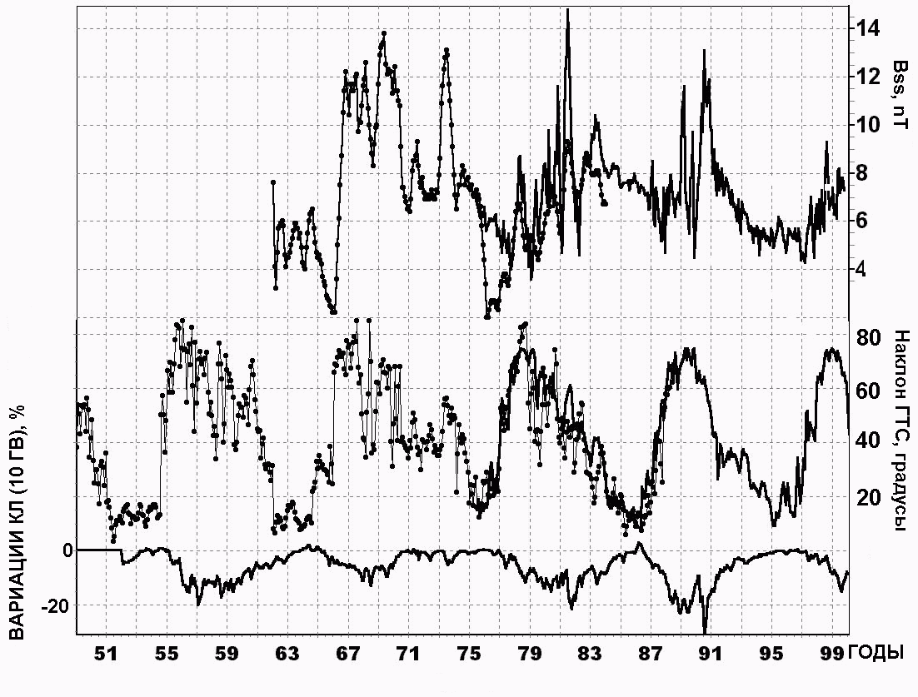

Рис.1 Долговременные вариации средней напряженности магнитного поля Солнца на поверхности источника B_{SS}, полученные из данных магнитных измерений в Стэнфорде [15] –сплошная кривая; точки на верхней кривой – расчет [11], проведенный по данным наблюдений на Кит Пике и Маунт Вильсон.
Наклон ГТС η_{m} , определенный из магнитных измерений [15] – сплошная кривая – и наклон η_{Hα} из оптических H_{α} наблюдений [11] – точки – на средней кривой. Вариации 10 ГВ КЛ- нижняя кривая.

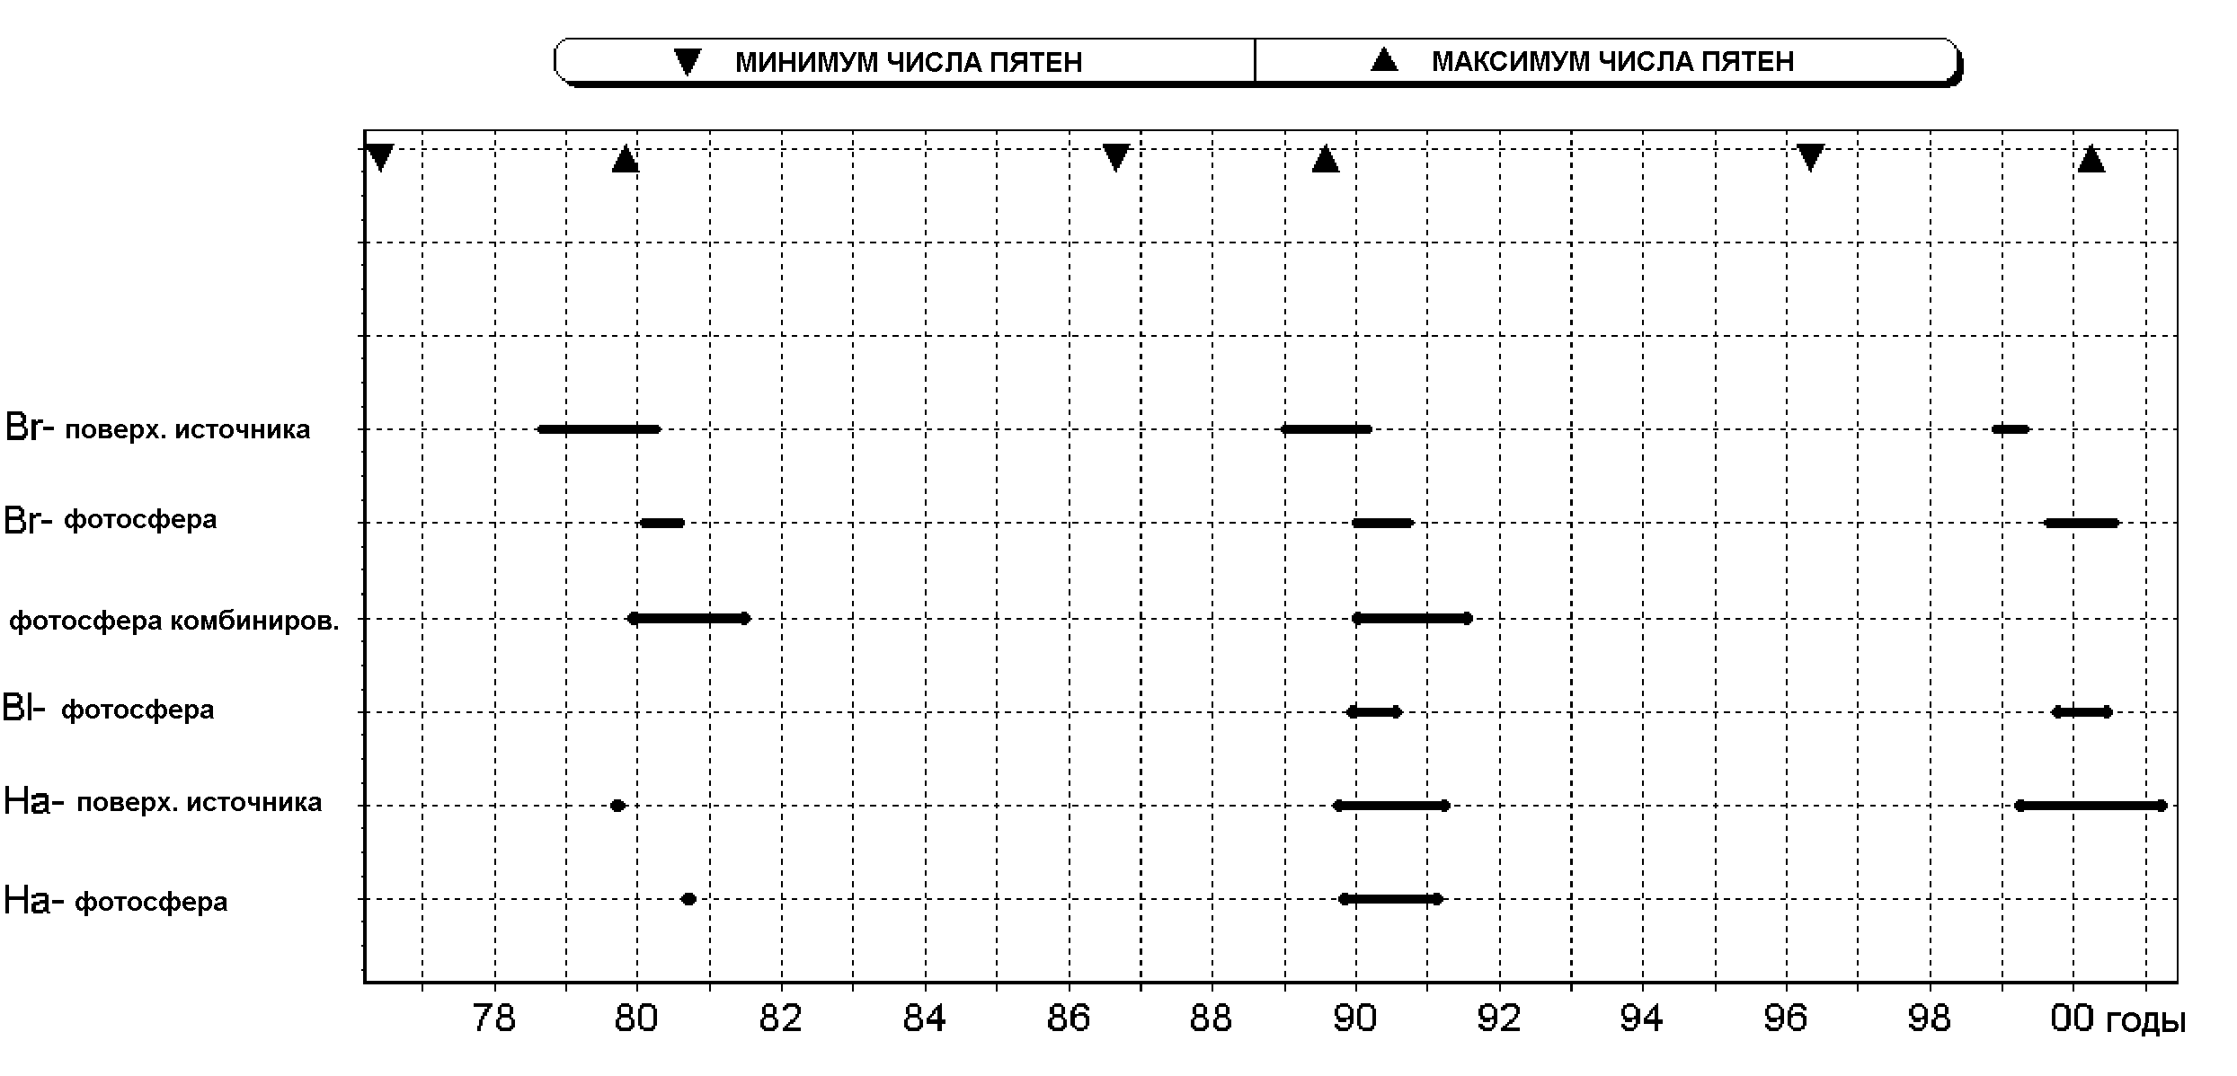
Рис. 2. Периоды изменения полярности, полученные из различных данных на фотосфере и поверхности источника солнечного ветра. Br и Bl –компоненты магнитного поля (радиальная и по лучу зрения).

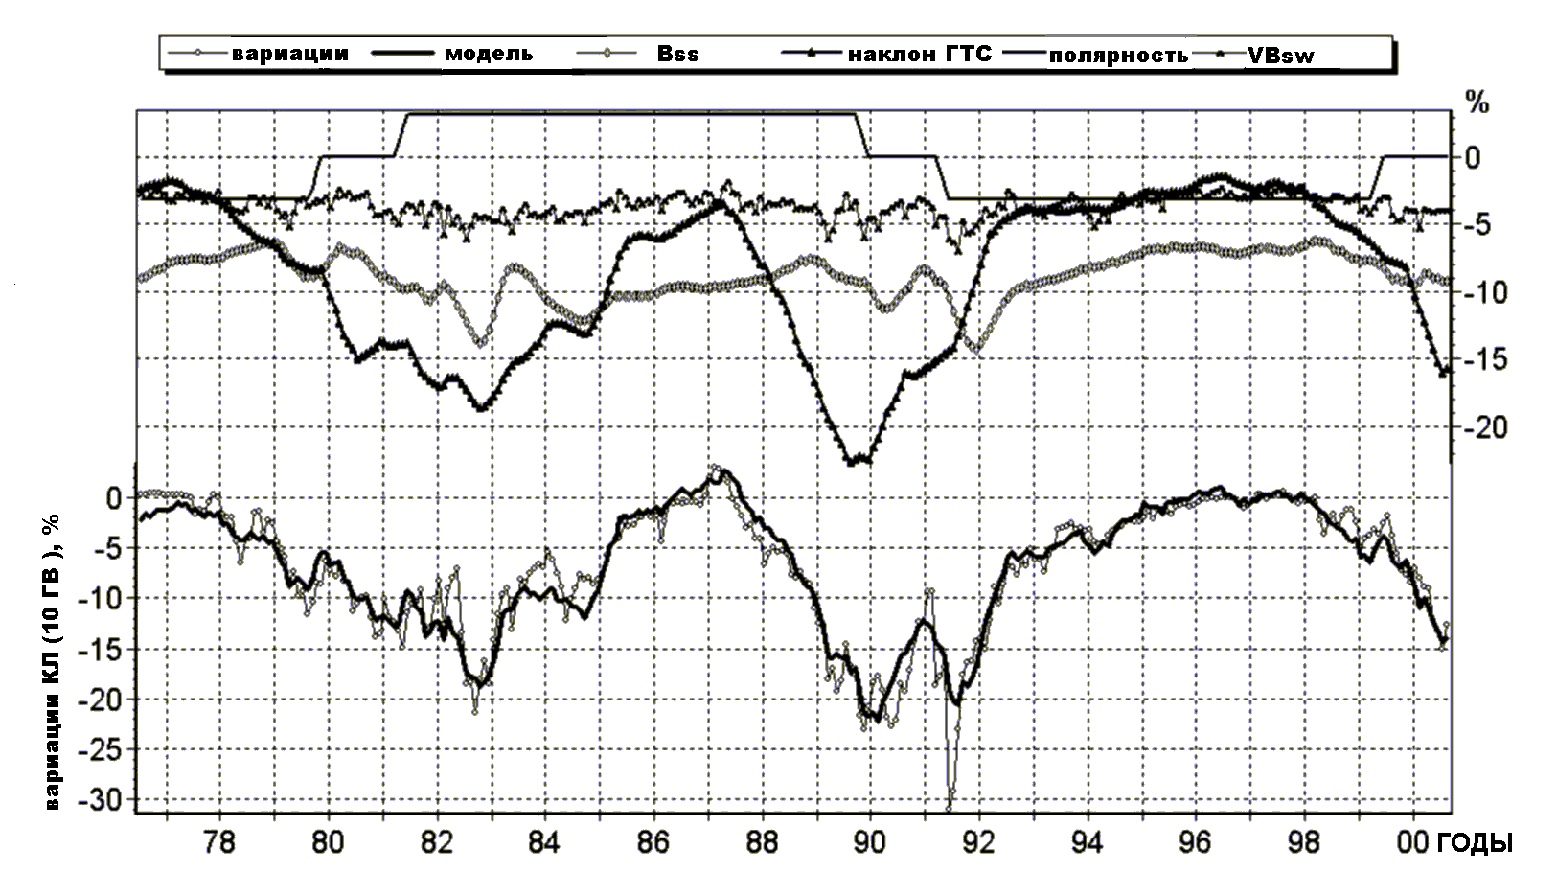
Рис. 3. Наблюдаемые и рассчитанные по модели среднемесячные вариации КЛ в 1976 – 2000 гг (нижняя часть). На верхней части – вклады в рассчитанную вариацию от изменений B_{SS}, η, полярности p и параметра V_{SW} |B_{IMF}|

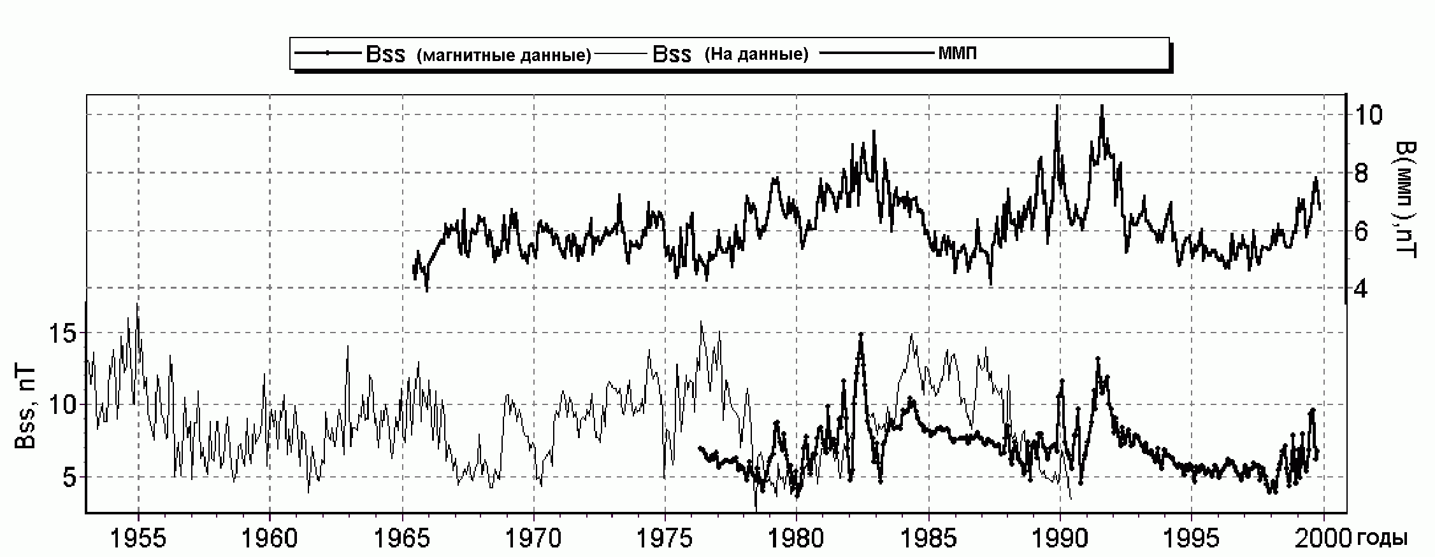
Рис. 4. Долгопериодные изменения среднего магнитного поля на поверхности источника, полученные из магнитных измерений (B_{SS})_{м} (жирная кривая) и оптических наблюдений в линии Hα (B_{SS})_{Нα} (тонкая кривая). В верхней части изменения среднемесячной напряженности межпланетного магнитного поля B(ммп), измеренного около Земли (OMNI Data).

